**Appendix A-3c: Pretest Recruitment Flyer, Spanish, CA**

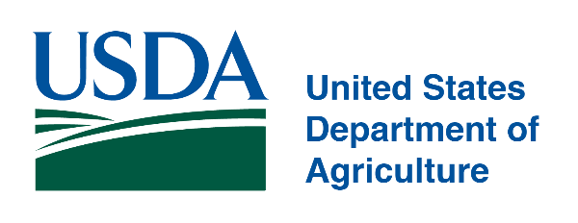

**Gane 40 dólares al contestar una entrevista acerca de una encuesta**

Estamos buscando personas: entre

* 18 y 69 años de edad que
* estén actualmente recibiendo beneficios del Programa de asistencia nutricional suplementaria (SNAP), conocido anteriormente en California como Estampillas o cupones de alimentos y que
* NO estén recibiendo beneficios por discapacidad.

El Servicio de Alimentos y Nutrición del Departamento de Agricultura de EE. UU. patrocina este estudio. En nombre del Servicio de Alimentos y Nutrición, Social Policy Research Associates, una organización de estudios de ciencias sociales ubicada en 1333 Broadway, in Oakland, California, está buscando voluntarios para participar en una entrevista de 60 minutos sobre la participación en SNAP y el trabajo. Como parte de la entrevista, se le pedirá que complete una encuesta y que conteste preguntas acerca de la encuesta. Sus respuestas se mantendrán en privado, excepto cuando lo exija la ley. Su opinión ayudará a identificar maneras de mejorar la encuesta.

La participación es voluntaria. Puede saltarse cualquier pregunta de la encuesta o de la entrevista y puede detener la entrevista en cualquier momento. Detener la entrevista o decidir no participar no tendrá ningún impacto en sus beneficios de SNAP.

La entrevista se realizará durante las semanas del 4 y 11 de marzo en Oakland. Recibirá 40 dólares en efectivo por una entrevista en persona para cubrir cualquier costo como cuidado infantil o transporte que se haya generado por su participación.

Las personas interesadas, incluidas las personas que hablan español, deben comunicarse con [NAME] al [TELEPHONE NUMBER].

Le haremos algunas preguntas para ver si usted reúne los requisitos para participar. Tenga en cuenta que es posible que no podamos entrevistar a todas las personas que nos contacten en el número que aparece arriba.

Se calcula que el tiempo requerido para contestar esta recolección de información es de 2 minutos en promedio por formulario, incluyendo el tiempo para revisar las instrucciones, buscar fuentes existentes de datos, reunir y mantener los datos necesarios y completar y revisar la recolección de información. Ninguna agencia puede realizar ni patrocinar una recolección de información, y ninguna persona está obligada a responder a dicha recolección de información, a menos que esta muestre un número de control vigente de la OMB. Envíe los comentarios acerca de este cálculo de tiempo o de otros aspectos de esta recolección de información, incluyendo sugerencias para reducir este tiempo a: U.S. Department of Agriculture, Food and Nutrition Services, Office of Policy Support, 3101 Park Center Drive, Room 1014, Alexandria, VA 22302 ATTN: PRA (0584-0606). No envíe el formulario contestado a esta dirección.